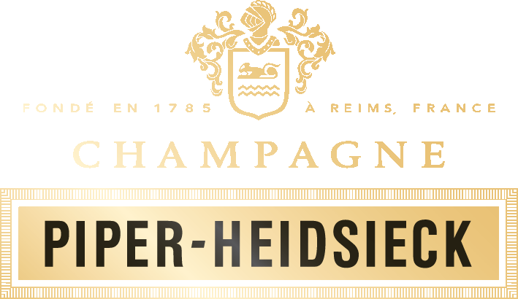
Press release

FILMVÄRLDENS FAVORITCHAMPAGNE PIPER-HEIDSIECK
LANSERAR NY FÖRPACKNING

Champagnehuset PIPER-HEIDSIECK, Champagnepartner till den Internationella filmfestivalen i Cannes och till Oscarsgalan, uppdaterar nu sin design genom en begränsad upplaga kopplad till filmens värld; Grand Cinema.
PIPER-HEIDSIECK har en lång historia med koppling till filmens värld och är sedan 2015 exklusiv Champagnepartner till Oscarsgalan som går av stapeln den 28 februari. Som en uppföljning till detta lanseras i vår en begränsad upplaga av PIPER-HEIDSIECK Brut i ’Grand Cinema design’. Den börjar säljas i butik under våren.

- Vi tror att Grand Cinema flaskan blir ett spännande alternativ på hyllan. PIPER-HEIDSIECK är ju sedan länge kända för sina designsamarbeten och spännande förpackningar. Det är lite extra roligt denna gång när man lyckats få kopplingen till film direkt på flaskan till skillnad från t ex en presentkartong som konsumenten ofta lägger åt sidan i sin återvinning, säger Malin Lindh på Edrington som distribuerar PIPER HEIDSIECK i Norden.

Sedan november finns även PIPER-HEIDSIECK som huschampagne på en av fåtalet restauranger i Sverige som erbjuder en mat och dryckesupplevelse på en biograf, restaurang DRAMA i Mall of Scandinavia.

PIPER-HEIDSIECK grundades 1785 och är ett av de äldsta Champagnehusen i Frankrike. Huset har under många år varit en stor supporter av film. Från Oscarsgalan till den Internationella Filmfestivalen i Cannes - PIPER-HEIDSIECK är ofta närvarande vid flertalet Internationella händelser inom filmens värld.
PIPER-HEIDSIECK är den officiella Champagnen vid Internationella Film Festivalen i Cannes sedan 1993 och har haft närvaro under festivalen sedan 1982. Sedan 2015 är Champagnehuset även exklusiv partner till Oscarsgalan.
PIPER-HEIDSIECK är officiell Champagne partner vid Australiens AACTA awards
PIPER-HEIDSIECK stödjer också den franska och Amerikanska Cinémathèque i arbetet att berika och bevara filmarvet.
PIPER-HEIDSIECK har förekommit i flertalet filmer genom åren, allt i från “independent” filmer som ’Blue is the Warmest Color’ (Palme d’Or Cannes 2013) till mer kommersiella filmer som ’X-Men’. Nyligen sågs PIPER HEIDSIECK i den mycket efterlängtade ’By the Sea’ med Angelina Jolie och Brad Pitt på rollistan.
På årets Oscarsgala är svenska Alicia Vikander nominerad för bästa kvinnliga biroll för hennes hyllade roll i the Danish Girl.

För ytterligare information, vänligen kontakta Malin Lindh eller Linda Sakket, Edrington Nordic. förnamn.efternamn@edrington.com

